Отчет о проведении мероприятий по профилактике гриппа, ОКИ и других инфекционных заболеваний в МКОУ «Н-Убекинская ООШ».

06.02.19г в МКОУ «Н-Убекинская ООШ» было проведено внеочередное родительское собрание на тему: «Профилактика гриппа, ОКИ и других инфекционных заболеваний». На собрании присутствовал фельдшер села, который ознакомил всех присутствующих симптоматикой и профилактикой заболеваний. Важнейшей ценностью для человека является здоровье. Только здоровый человек может в полной мере продуктивно работать и проводить свой досуг.
Также на собрании выступила директор школы Рашидова З.Х., которая объяснила, что каждый человек должен заботиться не только о своем здоровье, но и о здоровье окружающих. Те родители, которые отказываются от прививок, ставят под удар не только свои семьи, но и тех, кто с ними контактирует ...
Беседа прошла в доброжелательной обстановке. Родители с большим интересом слушали выступающих.
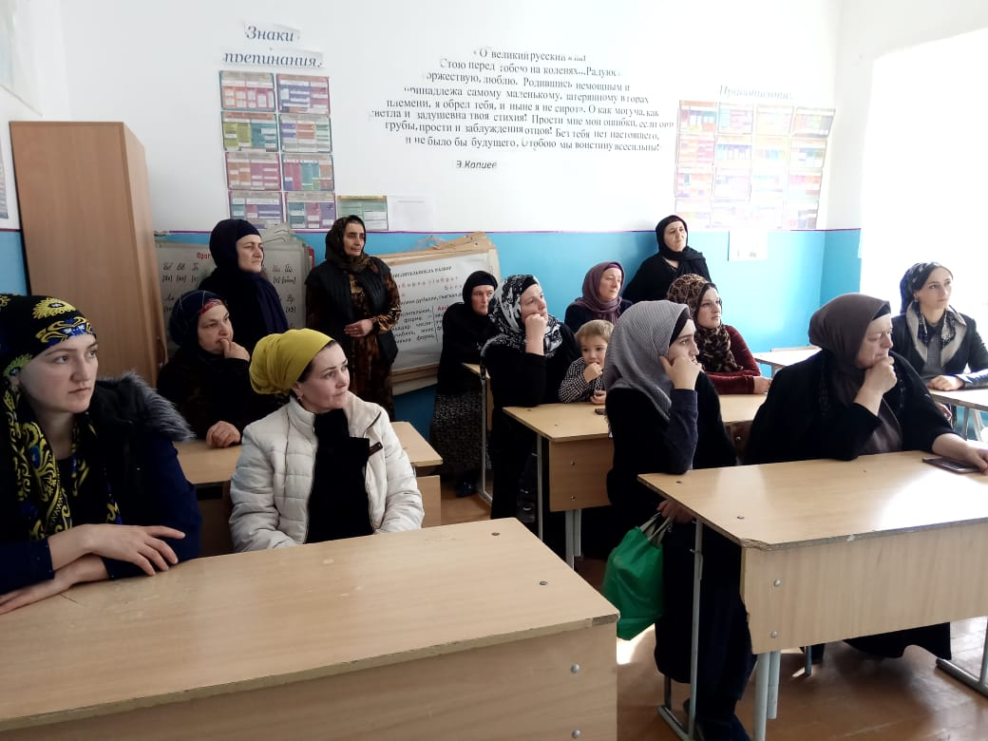
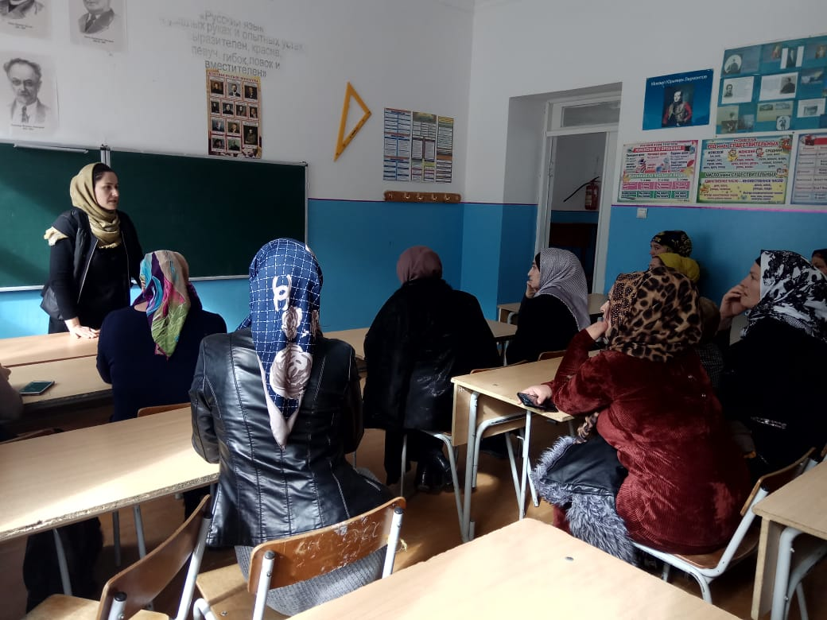
Отчет подготовила Рашидова З.Х.

